**Требования к проекту**

**Содержание**

1. Введение  
   1.1. Назначение  
   1.2. Бизнес-требования  
   1.2.1. [Границы проекта](https://github.com/steppbol/B-Player/blob/master/documentation/SRS.md#1.2.1)  
   1.3 [Аналоги](https://github.com/steppbol/B-Player/blob/master/documentation/SRS.md#1.3)
2. [Требования пользователя](https://github.com/steppbol/B-Player/blob/master/documentation/SRS.md#2)  
   2.1. [Программные интерфейсы](https://github.com/steppbol/B-Player/blob/master/documentation/SRS.md#2.1)  
   2.2. [Интерфейс пользователя](https://github.com/steppbol/B-Player/blob/master/documentation/SRS.md#2.2)  
   2.3. [Характеристики пользователей](https://github.com/steppbol/B-Player/blob/master/documentation/SRS.md#2.3)  
   2.4. [Предположения и зависимости](https://github.com/steppbol/B-Player/blob/master/documentation/SRS.md#2.4)
3. [Системные требования](https://github.com/steppbol/B-Player/blob/master/documentation/SRS.md#3.)  
   3.1. [Функциональные требования](https://github.com/steppbol/B-Player/blob/master/documentation/SRS.md#3.1)  
   3.2. [Нефункциональные требования](https://github.com/steppbol/B-Player/blob/master/documentation/SRS.md#3.2)  
   3.2.1. [Атрибуты качества](https://github.com/steppbol/B-Player/blob/master/documentation/SRS.md#3.2.1)  
   3.2.2. [Внешний интерфейс](https://github.com/steppbol/B-Player/blob/master/documentation/SRS.md#3.2.2).

**1. Введение**

**1.1 Назначение**

Игра "Labyrinth" – многопользовательская настольная игра. В игре используется два игровых поля размером 10*10. В первом игровом поле игрок должен нарисовать лабиринт, по которому будет ходить соперник. В лабиринте необходимо расставить дополнительные предметы ( более подробные правила приведены в файле regulations.pdf ). Второе поле изначально пустое. В процессе игры на нем отмечаются разведанные объекты лабиринта противника. Между клетками могут находиться стены, которые, собственно и образуют лабиринт. По периметру лабиринт огражден стеной. Цель игры – вынести клад из чужого лабиринта быстрее, чем соперник.

**1.2 Бизнес-требования**

**1.2.1. Границы проекта**

Приложение позволит 2 пользователям играть в лабиринт

**1.3 Аналоги**

Существует множество браузерных игр .

**2. Требования пользователя**

**2.1. Программные интерфейсы**

Игра будет иметь клиент-серверную модель. Для соединения клиента с сервером будут использоваться сокетные соединения по протоколу TCP/IP. Язык программирования - Java. Графический интерфейс - Java FX. Игра будет выпущена на ПК.

**2.2. Интерфейс пользователя**

Мокапы также представлены в папке “Mockups”.

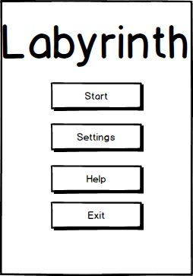

Рис.1 Главное меню

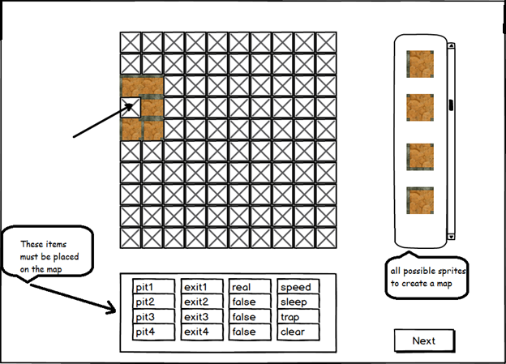

Рис.2 Создание лабиринта

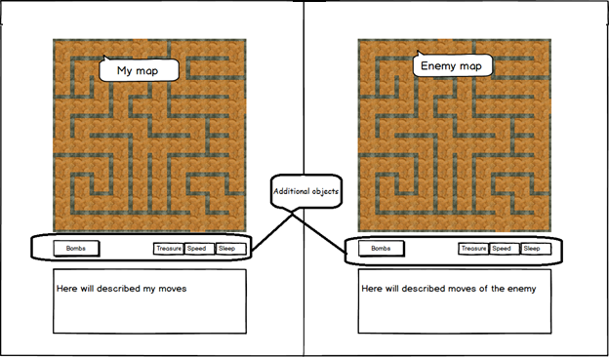

Рис.3 Игровой процесс

**2.3. Характеристики пользователей**

Целевая аудитория:

Игра подходит для любой группы людей. Обязательно наличие базовых навыков пользования ПК. Уровень образования и возраст не важен.

**2.4. Предположения и зависимости**

Для успешного соединения необходимо наличие у обоих игроков работоспособных сетевых адаптеров. Проблемы с адаптером могут привести к уменьшению расстояния между ПК, при котором возможна игра.

**3. Системные требования**

**3.1. Функциональные требования**

1.Реализовать меню, в котором возможно (Рис.1)

* 1. Начать новую игру;
  2. Изменить настройки;
  3. Просмотреть правила игры;
  4. Выйти из игры;

2.Должен быть реализован графический интерфейс, содержащий следующую информацию (Рис.3):

2.1 Лабиринт соперника;

2.2 Ваш лабиринт;

2.2 Предыдущие ходы и их результаты;

2.3 Наличие дополнительных предметов у игроков;

3. Окно для создания карты должно содержать список предметов, которые необходимо разместить на карте (Рис.2);

3.2 Нефункциональные требования

3.2.1 АТРИБУТЫ КАЧЕСТВА

1. Игра должна быть предназначена для всех ПК c:

1.1 Оперативной памятью 2Гб и более;

1.2 Наличием свободного места на жестком диске 500Мб.

2. Соединение с другим ПК будет осуществляться по протоколу TCP/IP.

3. Расстояние между компьютерами. Для предотвращения разрыва связи расстояние между соединенными компьютерами не должно превышать 15 метров.